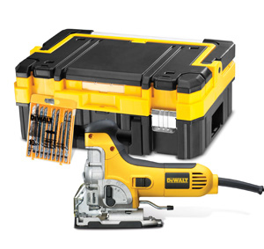


DW 333 KT

Pendelhub-Stichsäge plus 10-tlg. Sägeblatt-Set

in TSTAK Box

- Hochleistungsmotor mit Vollwellenelektronik und elektronischer Hubzahlregulierung
- Werkzeugloses Sägeblatt-Schnellwechselsystem
- Dreistufige Pendelhubsteuerung für saubere Schnittergebnisse
- Blasvorrichtung und effektive Staubabsaugung für freie Sicht auf den Anriss
- Besonders vibrationsarm durch innovatives, ausgewuchtetes Hubstangenantriebssystem und gummierten Griff

Serienmäßiger Lieferumfang
- Stichsägeblatt
- Sägeschuh-Schutzauflage
- Absaugadapter
- 10-tlg. Sägeblatt-Set DT2290
- TSTAK Box I (Abmessungen: 440 x 332 x 184 mm)

Aufnahmeleistung | 701 Watt
Leerlaufhubzahl | 800-3.100 min⁻¹
Hublänge | 26 mm
Neigungseinstellung | 45° (rechts/links)
max. Schnittleistung (Holz) | 135 mm
max. Schnittleistung (Stahl) | 12 mm
max. Schnittleistung (NE-Metalle) | 30 mm
Gewicht | 2,8 kg

